Term I Exam - 2022-2023
Name: _____________
MARKS OBTAINED

TOTAL 50

Subject: Hindi
Grade: II ___
Date: .9.22
Time:3 Hrs
I.नीचे दिए गए अक्षरों को जोड़कर शब्द बनाइए l 5x1=5
Make words from the given letters.
1. खी + रा = खीरा

2. की + ल = कील

3. गि + ला + स = गिलास

4. चि + ड़ि + या = चिड़िया
5. कि + सा + न = किसान
ll.दिए गए शब्दों पर उ और ऊ की मात्रा लगाइए l 5x1=5
Add उ and ऊ matra to the given words and rewrite.

1. आल - आलू
2. चहा - चूहा
3. गलाब - गुलाब
4. भाल - भालू
5. चहिया - चुहिया

lII. नीचे दिए गए शब्दों में उ और ऊ मात्रा को गोला लगाइए l 16x½ =8
Circle the उ and ऊ matra in the words given below.

पचास रुपया से गुलाब, रुई, अमरूद और रूमाल खरीदा l चुहिया झूला

झूल रही थी l चटाई पर चुल बुल चुहिया आई l खूब उछल - कूद

मचाई l गुड़ कुतर कुतर कर खाई l

IV.सही शब्द पर गोला लगाइए और लिखिए l 4x2=8
Circle the correct word from the bracket and write.
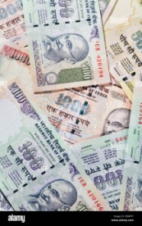

1. (रूलर, रूठना) - रूलर 2.(रुपया, रुकना) - रुपया
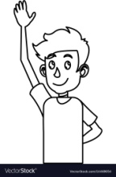
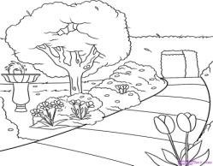

3.(ऊपर, ऊन) - ऊपर 4.(उपहार, उपवन) - उपवन

V.नीचे दिए गए शब्दों का अं‍ग्रेजी अर्थ लिखिए l 5x1=5
Write the English meaning for the given words.
1.कछुआ - tortise
2.भालू - bear
3.गिलास - glass
4.किसान - farmer
5.गुलाब - rose
VI. मिलते-जुलते शब्द से जोड़ा बनाइए l 5x1=5
Match with the rhyming words.
1.कान a) जल
2.राजा b) मार
3.फल c) चुप
4.कार d) शान
5.कप e) बाजा

VII. नीचे दिए गए शब्दों में इ और ई मात्रा पर गोला लगाइए l 12x½=6
Circle the इ and ई matra in the words given below.

तितली रानी उडती आई l विजय आया l पत्र दादी का था l गीता दीदी पत्र

लिख l डाक घर जाकर टिकट लगा l फिर पत्र डाल l

VIII. चित्र को सही शब्द के साथ जोड़िए । 4x1=4
Match the picture with correct word.
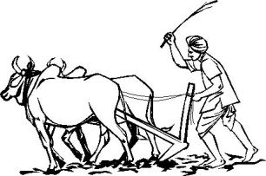
- गिटार a)

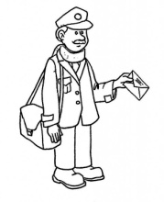
- हिरन b)

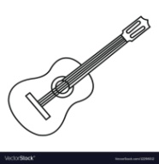
3. किसान c)
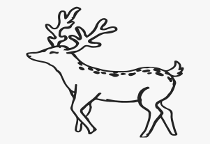
4. डाकिया d)

IX. Oral story, vyanjan song & poem. मौखिक (4)

